ЮЖНА АФРИКА с Национален парк Крюгер –ЗИМБАБВЕ с водопада Виктория – БОТСВАНА с Национален парк Чобе - транзит през ЗАМБИЯ
РЕВ НА ДИВИ ЖИВОТНИ И ГРОХОТ НА ВОДОПАДИ
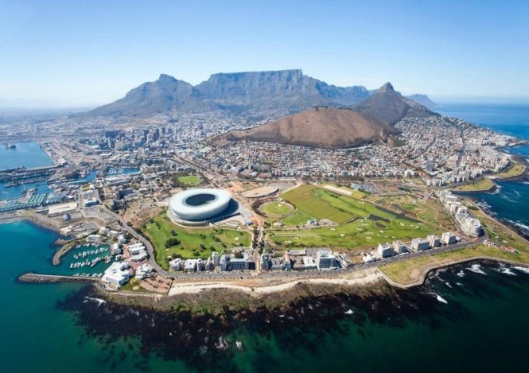
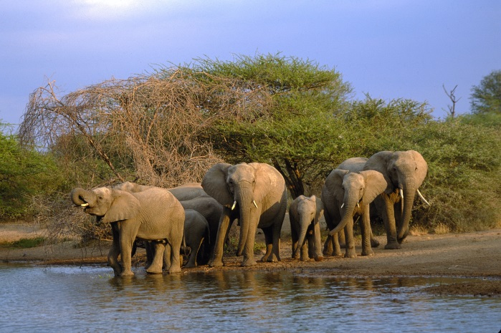

По маршрут: София – Истанбул – Йоханесбург - Водопадът Виктория – Ботсвана /Национален парк Чобе/ - Замбия /Ливингстън/ - Йоханесбург – Претория – Дракановите планини - Национален парк Крюгер – Кейптаун – нос Добра Надежда – Кейп Пойнт - Стеленбош – Кейптаун – Истанбул – София
13 дни/ 10 нощувки/ 10 закуски/ 2 вечери
Дата: от 26 октомври до 07 ноември 2019 г.

1 ден София – Истанбул – Йоханесбург
Излитане в 21.40 ч. от летище София с полет на авиокомпания TURKISH AIRLINES за Истанбул. Кацане в Истанбул в 23.05 ч. Излитане в 01.35 ч. за Йоханесбург.

2 ден Йоханесбург
Кацане в Йоханесбург в 10.20 ч. Посрещане на летището и трансфер до хотела. Свободно време за кратка почивка. Въпреки че градът не е столица на страната, той е най – големият и вероятно най- богатият град на ЮАР. Възникнал едва през XIX в., Йоханесбург се разраства бързо, благодарение на минното дело и богатите златни находища. Днес той е важен индустриален и икономически център на страната, като тук се намира и седалището на Върховния конституционен съд. Въпреки липсата на забележителни паметници на културата, Йоханесбург заради своята близост до административната столица Претория, както и до Националния Парк Крюгер, е и един от най- често посещаваните градове в Южна Африка. Следва панорамна туристическа обиколка на града, която включва минаване покрай Стария форт, който в началото е използван като затвор, Националната банка, старата Поща и старото Кметство. Разглеждане на музея на Апартейда, разказващ жестоката история за отношенията между различните етноси, които съставляват населението на ЮАР. Нощувка.
3 ден Йоханесбург - Водопадът Виктория
Закуска. Трансфер до летището на Йоханесбург и полет за Зимбабве. Кацане на летище Victoria Falls. Трансфер и настаняване в хотел в района на Водопада Виктория, намиращ се на границата между двете държави. Кратка почивка и в следобедните часове начало на круиз по водите на р. Замбези с включени мезета сред едни от най - живописните гледки в най – романтичния момент от денонощието, а именно този на залеза на слънцето. Връщане в хотела. Нощувка.
4 ден Водопадът Виктория
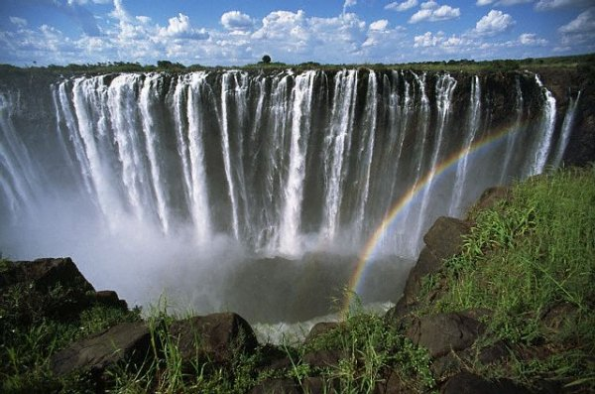
Закуска. Начало на ден с благовейни гледки, посветен на едно от най – величествените творения на природата – водопада Виктория. Дейвид Ливингстън - първият европеец, който вижда с очите си водопада, казва за него, че несъмнено небесните ангели летят над водопада, възхищавайки се на неговото великолепие. Красотата на Виктория и чувствата, които завладяват посетителите на величествения водопад, не могат да се опишат с думи. Всеки трябва лично да усети мощта и да чуе тътена на падащата от около 108 мeтра вода. Връщане в хотела. По желание и срещу допълнително заплащане полет с хеликоптер над водопада Виктория – незабравим спомен за цял живот или посещение на резерват за разходка с лъвове и за незабравима снимка. Нощувка.
5 ден Водопадът Виктория – Ботсвана /Национален парк Чобе/ - Виктория Фолс
Закуска. По желание и срещу допълнително заплащане круиз и сафари в съседна Ботсвана. Трансфер с микробус до Национален парк Чобе, откъдето започва сафари с джипове. Денят продължава с вкусен обяд в местен ресторант. Следва най- живописното пътешествие с корабче през делтата на реката Чобе, където под съпровода на ритмичната африканска музика групата ще има възможност да се наслади на едни от най – величествените африкански пейзажи. Връщане в хотела в хотела. Вечерта по желание Бома-вечеря с шоу програма, местни специалитети, музика и танци. Нощувка.
6 ден Водопадът Виктория – Замбия - Йоханесбург
Закуска. Трансфер до летище Harry Mwanga Nkumbula International, Ливингстън в Замбия. Следва полет за Йоханесбург. Кацане на летище Тамбо в Йоханесбург. Трансфер и настаняване в хотел. Нощувка.
7 ден Йоханесбург – Претория - Панорамният път през Драконовите планини – парк Крюгер
Закуска. Отпътуване за Претория. Кратък панорамен тур. Предстои целодневно пътуване през едни от най – красивите природни гледки на ЮАР. Пътуването минава през така наречения Панорамен път, който прекосява северните склонове на Драконовите планини, преминаващи през провинция Мпумаланга. Смайващите пейзажи, несравнимата природа в съчетание със спокойния живот на живописно разположените населени места по планините ще оставят незабравими спомени. Попътна спирка при „Прозореца на Господ“, където от 1000 м височина, сякаш от Небесата ще се докоснете до поразителната разломна долина Лоувелд, след която някъде там в безбрежната шир е границата с Мозамбик и планината Лемомбо. Пристигане вечерта в Крюгер - най – големия национален парк в ЮАР. Името му идва от неговия основател Паул Крюгер. Отворен е за посетители от 1927 г. и един от най – богатите паркове на животински видове в света. Настаняване в лоджа. Вечеря. Нощувка.
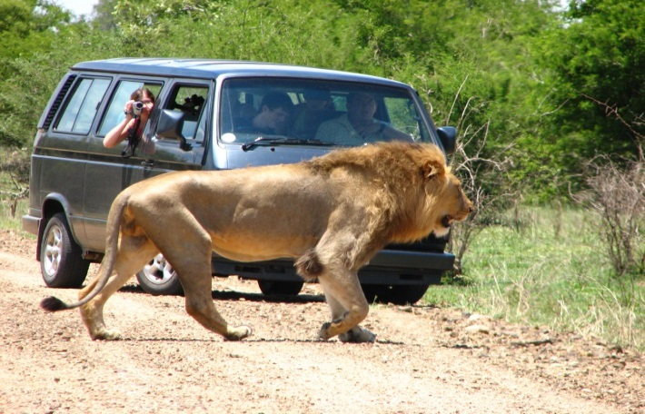
8 ден парк Крюгер
Закуска. Джип сафари 4х4! Тук несъмнено ще започне една от най – запомнящите се части на пътуването в Южна Африка в световноизвестния и най – посещавания Национален парк в цяла Африка. Славата на парка се носи сред природолюбителите от цял свят като място, където могат да се видят представителите на т.нар. „голяма петорка“ на Африка – слон, бивол, носорог, лъв и леопард. За любителите на животни в парка има над 2000 км асфалтирани пътища. Където и да попаднете ще станете свидетели на едни от най – красивите животински видове. Във водните басейни ще се любувате и на носорози, хипопотами и крокодили. Също ще имате възможност да се докоснете до дивата природа, за да се радвате на антилопи, зебри и жирафи. По бреговете на река Мапуто, снасят яйца най – големите кожести костенурки в света с тегло над 900 кг. Убедете се сами! Вечеря. Нощувка.
9 ден парк Крюгер - Кейптаун
Закуска. Трансфер до летище Скукуза и полет за Кейптаун. Кацане, трансфер и настаняване в хотел. Кратка почивка. Придружени от водача на групата, се предвижда пешеходна разходка за първи впечатления до колоритния африкански квартал Бо-каап. Нощувка.
10 ден Кейптаун – нос Добра Надежда и нос Кейп Пойнт – Болдърс Бийч
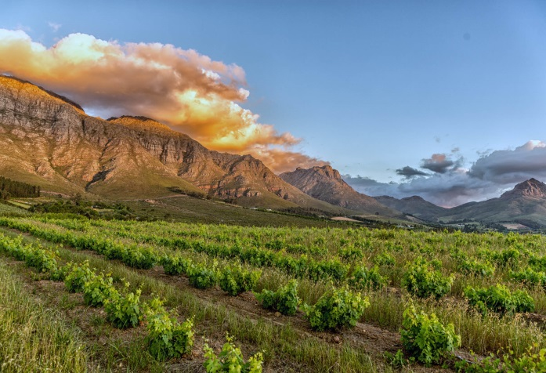
Закуска. Начало на целодневна екскурзия към намиращите се на юг от града нос Добра Надежда и нос Кейп Пойнт. Този тур не би оставил равнодушен дори и най - взискателния турист. Красивите заливи, безбреженият океан ще направят пътешествието незабравимo. След изкачване със зъбчата железница, позната като „Летящият холандец“ на 250 метра височина до стария фар, стигаща до една от най – високите точки на нос Кейп Пойнт, ще останете с усещането, че сте стигнали до края на света. Продължаваме към известния нос Добра Надежда /Cape of Good Hope/. Спирка за фотопауза. След тази наситена с емоции и впечатления сутрин, следва круиз из залива Хънт бей. Денят продължава с попътна спирка за фото-пауза в подножието на връх Чапман. Най – вълнуващото в този ден е минаването по крайбрежната магистрала Чапис, строена от военнопленниците в началото на XX в. в продължение на 7 години. Изключително силно впечатление правят многобройните извивки, изваяни с голи ръце покрай заливите, около които се движи групата докато се стигне до Болдърс Бийч за спирка и приятелска среща с пингвините…Връщане към хотела в Кейптаун. Нощувка.
11 ден Кейптаун - Стеленбош – Франчук - Тейбъл Маунтийн
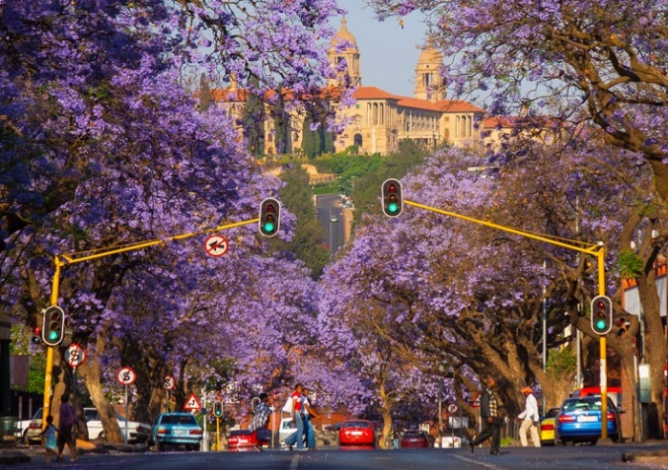
Закуска. Денят започва с незабравимо пътешествие до Тейбъл Маунт (Плоската планина). В този ден ще имаме възможност да се изкачим с лифт, стигащ до една от най – високите точки на Тейбъл Маунтин и откриващ панорамна гледка на 360°, с която ще се насладим на смайващите красоти на Кейптаун. Гледката е неповторима и като на длан се вижда простиращия се в ниското град, а отвъд златните плажове синее безкрайният океан. Отпътуване за град Стеленбош - един от най - значимите винопроизводителни райони на ЮАР. Преди пристигането е предвидена дегустация на прочутите южноафрикански избрани марки вина в известните изби Франчук. Корените на винопроизводството тук се свързват с първите френски заселници в страната - хугеноти, които, гонени от преследванията на католическата църква напускат Стария континент и се заселват в плодородните равнини около града в края на XVII в. Следва посещение на града на френските заселници и свободно време за разходка и шопинг. Връщане в Кейптаун. Нощувка.
12 ден Кейптаун – Истанбул
Закуска. Освобождаване на хотела. Свободно време за разходка и последни покупки. Трансфер до летището и полет в 18.00 ч. на TURKISH AIRLINES за Истанбул.
13 ден Истанбул – София
Кацане в 06.00 ч. Полет за София в 08.35 ч. Кацане в 08.55 ч.
КРАЙНА ПАКЕТНА ЦЕНА с включени летищни такси: 6595 лв.
Ранни записвания: отстъпка от 200 лв. от пакетната цена за записвания до 29.03.2019 г.
Пакетната цена включва: самолетен билет на TURKISH AIRLINES за международен полет София – Истанбул – Йоханесбург - Кейптаун – Истанбул – София с включени летищни такси /366 EUR към 26.02.2019 г./, самолетен билет Йоханесбург - Victoria Falls (Зимбабве) с включени летищни такси, самолетен билет Harry Mwanga Nkumbula International (Ливингстън, Замбия) - Йоханесбург с включени летищни такси, самолетен билет Скукуза (Парк Крюгер) - Кейптаун с включени летищни такси, 10 нощувки със закуски, от които 2 – в Йоханесбург в хотел 4****, 3 – в района на Водопада Виктория в хотел 4****, 2 – на територията на Национален Парк Крюгер в лодж 3***+, 3 – в Кейптаун в хотел 4****, 2 вечери, транспорт с луксозен, климатизиран автобус, всички трансфери, посочени в програмата, туристическа програма: обиколка на Йоханесбург с включени входни такси за музея на Апартейда, круиз по р. Замбези с включени мезета, входна такса за Природния резерват в района на Водопада Виктория + полудневно посещение, кратък панорамен тур на Претория, целодневно пътуване през Драконовите планини на ЮАР, еднодневно сафари в Парка Крюгер с включена такса за опазване на парка, екскурзия до нос Добра надежда и нос Кейп Пойнт, изкачване със зъбчата железница до нос Кейп Пойнт и круиз из залива Хънт бей, винарски тур до Стеленбош с дегустация на избрани марки вина, изкачване с лифт до Плоската планина, местни екскурзоводи с первод на български език, водач-преводач от агенцията.
Забележка: Пакетната цена е калкулирана при курс 1 USD = 1.65 лв. При промяна на валутния курс, пакетната цена ще бъде преизчислена.
Пакетната цена не включва:
- единична стая – 1040 лв.
- медицинска застраховка с покритие 25 000 EUR на Групама Застраховане ЕАД – 24 лв., за лица над 65 г. – 48 лв., над 75 г. – 72 лв.
- при недостигнат мин.брой от 15 туристи и при записани не по – малко от 12 тур. – 110 EUR
- виза за ЮАР – 65 лв. + 30 лв. такса обработка на документи, заплаща се с основния пакет, задължително лично кандидатстване за виза и явяване.
- виза за Зимбабве /заплаща се на два пъти/ – 30 USD (полага се и се заплаща се при влизане в страната) + 10 USD за доставка на визата до хотела, две влизания общо ~60-70 USD
- виза за Замбия – 50 USD (полага се и се заплаща се при влизане в страната)
- бакшиши за местни екскурзоводи и шофьори – 30 EUR /заплащат се с основния пакет/.

Допълнителни мероприятия /изисква се предварителна резервация и плащане с основния пакет:
- Бома-вечеря с традиционнни специалитети и шоу програма – 75 EUR при мин. 10 туристи /заплаща се предварително с основния пакет/
- разходка с лъвове – 145 EUR /заплаща се предварително с основния пакет/
- еднодневна екскурзия до Ботсвана с круиз и джип сафари из Национален парк Чобе с включен обяд – 150 EUR при мин. 10 туристи /заплаща се предварително с основния пакет/
- полет с хеликоптер над Водопада Виктория с включен трансфер – 150 EUR + входна такса за Природния резерват (20 EUR) = общо 170 EUR /заплаща се предварително с основния пакет/.

Документи необходими за виза за ЮАР: паспорт с валидност 6 месеца към крайната дата на пътуване, 2 паспортни снимки, самолетна резервация, служебна бележка от работодател или документ за регистрация на фирма, банково извлечение за доказване на средства през последните 3 месеца и удостоверение/референция от банката за притежание на банкова сметка.

Предвидени хотели по програмата: Crowne Plaza The Rosebank Hotel 4* (https://www.ihg.com/crowneplaza/hotels/us/en/johannesburg/jnbrb/hoteldetail?cm_mmc=GoogleMaps-_-CP-_-ZA-_-JNBRB) или подобен в Йоханесбург, The Kingdom Hotel 4* (https://www.thekingdomhotel.co.za/) или подобен в района на водопада Виктория, Hippo Hollow Country Estate 3*+ или подобен в района на Крюгер, Cape Town Lodge Hotel 4* (http://capetownlodge.co.za/) или подобен в Кейптаун.
Минимален брой туристи за осъществяване на екскурзията: 15 туристи

Срок за уведомление при недостигнат минимален брой туристи: 20 дни преди началната дата.

Начин на плащане: депозит – 2500 лв., доплащане – до 45 дни преди отпътуване.
Застраховка „Отмяна на пътуване“: предоставяме възможност за сключване на допълнителна застраховка “Отмяна на пътуване” по чл. 80, ал. 1, т.14 от Закона за туризма, покриваща разходите за анулиране на пътуването, за съкращаване и прекъсване на пътуването, поради здравословни причини на пътуващия, негови близки, неотложно явяване на дело, съкращаване от работа и др. Стойността на застраховката се изчислява на база крайна дължима сума по договора, като има значение и възрастта на Потребителя. В зависимост от възрастта на туриста стойността на застраховката е между 3% и 8% върху крайната дължима сума по договора за организирано пътуване.
Екскурзията не е подходяща за лица с намалена или ограничена подвижност!

Туроператор “ТА Мондел Травел” е застрахована по смисъла на чл. 97, ал.1 от Закона за туризма в застрахователна компания АЛИАНЦ БЪЛГАРИЯ със застрахователна полица №13160183000000030 /валидна от 31.07.2018 г. до 30.07.2019 г./

